3. Limpieza de datos con Pandas
Introducción al capítulo:
Al realizar un análisis de datos, es necesario realizar un preprocesamiento para comprender y preparar los datos. En este capítulo, presentaremos el uso básico de una biblioteca comúnmente utilizada en el análisis de datos llamada Pandas.
Pandas es una biblioteca útil para procesar datos de tablas. En la mayoría de los casos reales, los datos que encontrarás no están en un formato listo para usar y requieren limpieza . En este cuaderno, analizaremos las funcionalidades de Pandas utilizando un conjunto de datos real disponible en línea.
Esta biblioteca se utilizará también en capítulos posteriores, así que asegúrese de comprenderla bien desde el principio. Si desea aprender más sobre Pandas, consulte la documentación oficial ( https://pandas.pydata.org/ ).
3.1 Descripción general de Pandas
Pandas es una biblioteca que gestiona los datos de Python como una tabla numérica. Puede procesar diversos datos en forma de data frames, combinarlos, dividirlos, crear hojas de cálculo y manejar series temporales. Además, permite realizar gráficos sencillos.
Pandas es una biblioteca de uso común en el campo de la ciencia de datos, a menudo como herramienta de preprocesamiento para formatear los datos antes de realizar el aprendizaje automático.
## 3.1 Overview of Pandas

Pandas is a library that handles Python data as a number table. It can process various data in the form of data frames, and can join and cut data, create spreadsheets, and handle time-series data. At the same time, simple graphing can also be done.

Pandas is a library commonly used in the field of data science, often as a preprocessing tool to format data before performing machine learning.
3.1.1 Carga de bibliotecas
Pandas generalmente se carga con el alias pd. También importamos Seriesy DataFrameel objeto por separado para poder usarlo más fácilmente.

import pandas as pd
from pandas import Series, DataFrame
import numpy as np
import numpy.random as random
import pandas as pd
from pandas import Series, DataFrame
3.2 Estructura de datos de Pandas
Dos estructuras de datos comúnmente utilizadas en Pandas son Series y DataFrame. Un Series es un objeto unidimensional, mientras que un DataFrame es básicamente una secuencia de datos bidimensional.

3.2.1 Objeto de la serie
Un Series objeto es como un Numpy unidimensional array con etiquetas, como aprendiste en el capítulo anterior.
# Example
series = Series([1, 1, 2, 3, 5, 8, 13])
print(series)
0 1
1 1
2 2
3 3
4 5
5 8
6 13
dtype: int64
Un Seriesobjeto consta de índices y elementos. Al imprimirlo, la columna izquierda muestra los índices y la derecha, los elementos. En el ejemplo anterior, creamos un Seriesobjeto con los elementos [1,1,2,3,5,8,13]. Como no especificamos ningún índice, estos son 0, 1, 2... en orden. El índice dtyperepresenta el tipo de datos.
El índice puede ser cualquier número o carácter.
# Alphabetize the index
series_i = Series(
[1, 1, 2, 3, 5, 8, 13],
index=['a', 'b', 'c', 'd', 'e', 'f','g'])
print(series_i)
a 1
b 1
c 2
d 3
e 5
f 8
g 13
dtype: int64
Los elementos e índices también se pueden recuperar por separado especificando los atributos valuesy index, respectivamente, como sigue. Los elementos devueltos por el valuesatributo estarán en arrayformato Numpy.

print('Element:', series_i.values)
print('index:', series_i.index)
Element: [ 1 1 2 3 5 8 13]
index: Index(['a', 'b', 'c', 'd', 'e', 'f', 'g'], dtype='object')
3.2.2 Objeto DataFrame
Un DataFrameobjeto es básicamente una columna de datos bidimensional. A continuación se muestra un ejemplo de una estructura de datos con cuatro columnas: ID, City, Birth_year, y Name. Al visualizarse con la printfunción, los datos se muestran en formato tabular.
data = {
'ID':['100', '101', '102', '103', '104'],
'City':['Tokyo', 'Osaka', 'Kyoto', 'Hokkaido', 'Tokyo'],
'Birth_year':[1990, 1989, 1992, 1997, 1982],
'Name':['Hiroshi', 'Akiko', 'Yuki', 'Satoru', 'Steve']
}
df = DataFrame(data)
print(df)
ID City Birth_year Name
0 100 Tokyo 1990 Hiroshi
1 101 Osaka 1989 Akiko
2 102 Kyoto 1992 Yuki
3 103 Hokkaido 1997 Satoru
4 104 Tokyo 1982 Steve

df.head()
 | ID | City | Birth_year | Name
0 | 100 | Tokyo | 1990 | Hiroshi
1 | 101 | Osaka | 1989 | Akiko
2 | 102 | Kyoto | 1992 | Yuki
3 | 103 | Hokkaido | 1997 | Satoru
4 | 104 | Tokyo | 1982 | Steve

Al igual que con el Seriesobjeto, se puede utilizar cualquier número o carácter para especificar el Index tipo de DataFrame objeto.

df_i = DataFrame(data, index=['a', 'b', 'c', 'd', 'e'])
print(df_i)
ID City Birth_year Name
a 100 Tokyo 1990 Hiroshi
b 101 Osaka 1989 Akiko
c 102 Kyoto 1992 Yuki
d 103 Hokkaido 1997 Satoru
e 104 Tokyo 1982 Steve

Los elementos, índices y columnas también se pueden recuperar por separado especificando los atributos values, indexy columns, respectivamente, como sigue. Los elementos devueltos por el valuesatributo estarán en formato de matriz Numpy.
print('Element:', df_i.values)
print('Index:', df_i.index)
print('Column:', df_i.columns)
Elemento: [['100' 'Tokio' 1990 'Hiroshi']
['101' 'Osaka' 1989 'Akiko']
['102' 'Kioto' 1992 'Yuki']
['103' 'Hokkaido' 1997 'Satoru']
['104' 'Tokio' 1982 'Steve']]
Índice: Index(['a', 'b', 'c', 'd', 'e'], dtype='object')
Columna: Index(['ID', 'Ciudad', 'Año_de_nacimiento', 'Nombre'], dtype='object')

Nota al margen: Visualización de datos en el entorno Jupyter.
En Jupyter, las variables de datos también se pueden mostrar escribiéndolas tal cual, como se muestra a continuación. En este caso, el entorno de Jupyter reconocerá que se trata de un DataFrameobjeto y lo mostrará con líneas, etc., para facilitar su visualización.
df_i
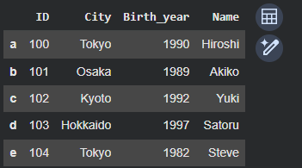
Además, si intenta mostrar una columna grande DataFrame, es posible que se omita parcialmente. Puede especificar el número máximo de columnas o filas que se mostrarán a continuación.
#Specify the maximum number of columns to display
pd.set_option('display.max_columns', 50)
#Specify the maximum number of rows to display
pd.set_option('display.max_rows', 10)

3.3 Carga e interacción con los datos
Ahora trabajaremos con un conjunto de datos reales alojado en línea. Generalmente, los datos se presentan en formato CSV. Cuando hay varios archivos involucrados, suelen agruparse en un archivo ZIP para facilitar su distribución. Veremos cómo recuperar estos archivos usando Python y luego los analizaremos con Pandas.
3.3.1 Descarga de datos de Internet
En este ejemplo, asumiremos una situación en la que los datos de destino están disponibles en la web como un archivo ZIP, que se puede descargar y utilizar.
Si bien es posible descargar los datos con antelación desde un navegador, Python también puede leerlos y guardarlos directamente, por lo que esta sección explica cómo descargar los datos usando Python.
Descripción del conjunto de datos
A continuación, descargaremos los datos de muestra a este directorio. Aquí utilizaremos la base de datos de recomendaciones de anime , que contiene información sobre aproximadamente 17.562 animes y las preferencias de 325.772 usuarios diferentes.
Bibliotecas para descargar archivos ZIP y otros archivos.
Primero, importa las bibliotecas para descargar archivos ZIP. Para leer archivos ZIP y descargarlos directamente desde la web, utiliza las siguientes tres bibliotecas: requests, zipfile, y io.
- requests… enviar y recibir datos desde la web
- zipfile… lee y escribe archivos ZIP
- io… lee y escribe archivos
- # Libraries for retrieving data from the web and handling zip files
- import requests, zipfile
- from io import StringIO
- import io

Descarga y extrae el archivo ZIP.
Para descargar y extraer este archivo, primero usamos requests.get()una función para descargar los datos desde la URL que especificamos, luego usamos io.BytesIO()otra función zipfile.ZipFile()para extraer los datos como un flujo binario y almacenarlos como un objeto ZipFile, y finalmente usamos z.extractall()un método para extraer los archivos del archivo ZIP. Los archivos se extraerán al directorio actual.
# Specify the url with data
url = 'https://github.com/Hernan4444/MyAnimeList-Database/archive/refs/heads/master.zip'

# Acquire data from the url
r = requests.get(url, stream=True)

# read and extract the zipfile
z = zipfile.ZipFile(io.BytesIO(r.content))
z.extractall()
Los archivos extraídos tienen una estructura jerárquica. El uso treede comandos nos permite visualizarlos de forma estructurada.
Primero instalamos treeel comando en el entorno de Colab.
!sudo apt-get install tree
Entonces , podemos usar treeel comando en lugar del lscomando para ver los archivos.
MyAnimeList-Database-master/
├── All Scrapping process.ipynb
├── data
│ ├── anime.csv
│ ├── animelist.csv
│ ├── anime_with_synopsis.csv
│ ├── html
│ │ ├── 1.zip
│ │ └── 5.zip
│ ├── rating_complete.csv
│ ├── readme.md
│ └── watching_status.csv
└── readme.md

3.3.2 Carga y verificación de datos
Primero, observaremos qué tipo de datos anime.csvson.
Lectura de datos como un DataFrame
Primero, leemos los datos de destino y los tratamos como un DataFrameobjeto Pandas. Para cargar un archivo CSV como DataFrameobjeto, usamos la pd.read_csv()función con el nombre del archivo como argumento.
anime_data = pd.read_csv('MyAnimeList-Database-master/data/anime.csv')
anime_list = pd.read_csv('MyAnimeList-Database-master/data/animelist.csv')
anime_synop = pd.read_csv('MyAnimeList-Database-master/data/anime_with_synopsis.csv')
Comprobando datos
Tras descargar los datos, analicemos su contenido. Mediante head()este método, puede consultar una porción de los datos iniciales como muestra. Si no se especifica nada entre paréntesis, se mostrarán las primeras cinco líneas; si se especifica el número de líneas, solo se mostrarán las indicadas. Por ejemplo, head(10)se mostrarán 10 líneas.
anime_data.head()
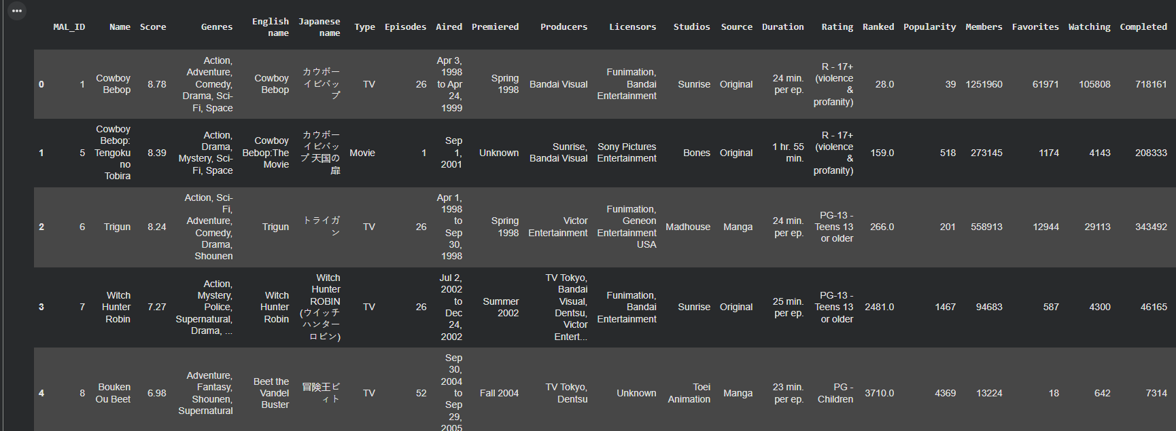

3.3.3 Comprobación de la naturaleza de los datos
Al observar los datos que acabamos de cargar, sabemos que contienen información sobre atributos y puntuaciones de animes, como Episodes(número de episodios) y Studios. Sin embargo, aún no sabemos cuántos datos tenemos ni qué tipo de datos tenemos.
Para comprobar la cantidad y el tipo de datos, puede utilizar infolo siguiente para averiguar la cantidad de datos que no son nully el tipo de variable para todas las variables.
# Check information on all columns
anime_data.info()
<class 'pandas.core.frame.DataFrame'>
RangeIndex: 17562 entries, 0 to 17561
Data columns (total 35 columns):
# Column Non-Null Count Dtype
--- ------ -------------- -----
0 MAL_ID 17562 non-null int64
1 Name 17562 non-null object
2 Score 17562 non-null object
3 Genres 17562 non-null object
4 English name 17562 non-null object
5 Japanese name 17562 non-null object
6 Type 17562 non-null object
7 Episodes 17562 non-null object
8 Aired 17562 non-null object
9 Premiered 17562 non-null object
10 Producers 17562 non-null object
11 Licensors 17562 non-null object
12 Studios 17562 non-null object
13 Source 17562 non-null object
14 Duration 17562 non-null object
15 Rating 17562 non-null object
16 Ranked 17562 non-null object
17 Popularity 17562 non-null int64
18 Members 17562 non-null int64
19 Favorites 17562 non-null int64
20 Watching 17562 non-null int64
21 Completed 17562 non-null int64
22 On-Hold 17562 non-null int64
23 Dropped 17562 non-null int64
24 Plan to Watch 17562 non-null int64
25 Score-10 17562 non-null object
26 Score-9 17562 non-null object
27 Score-8 17562 non-null object
28 Score-7 17562 non-null object
29 Score-6 17562 non-null object
30 Score-5 17562 non-null object
31 Score-4 17562 non-null object
32 Score-3 17562 non-null object
33 Score-2 17562 non-null object
34 Score-1 17562 non-null object
dtypes: int64(9), object(26)
memory usage: 4.7+ MB

También puede utilizarse paradescribe calcular estadísticas básicas sobre datos cuantitativos.
# Check basic statistics
anime_data.describe()
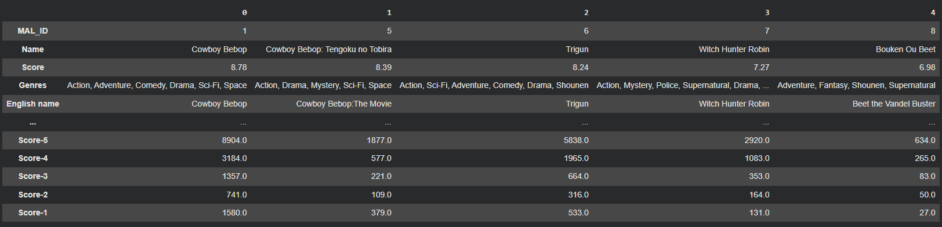
3.4.1 Selección y asignación de datos
Existen varias formas de seleccionar columnas y filas.
# Specify column name (if one)
anime_data['Score']
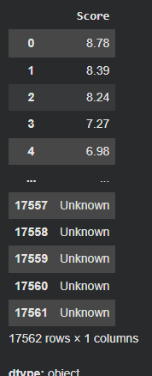
# It can also be written like this
anime_data.Score
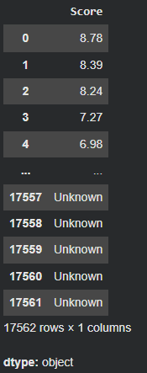
Para especificar varias columnas, indíquelas en forma de lista.
# Specify column names (if multiple)
anime_data[['Name', 'Score']]
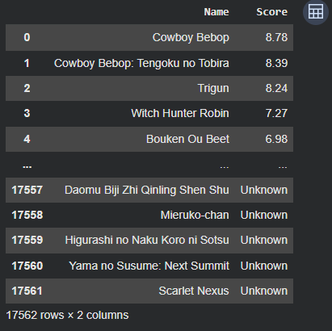
A continuación, utilizaremos únicamente las columnas seleccionadas para el análisis. cols_to_use = [
'MAL_ID', 'Name', 'Score', 'Genres', 'Type', 'Aired', 'Studios', 'Source'
]
anime_data_extracted = anime_data[cols_to_use]
anime_data_extracted.head()

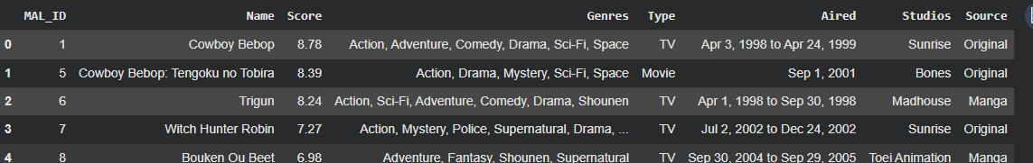

Extraer solo filas específicas
Para especificar solo una fila específica, utilice :para especificar la fila. En este caso, el índice de la primera fila se especifica a la izquierda y el índice de la última fila +1 se especifica a la derecha de la fila que se recuperará antes y después de :.
# Specify row name
anime_data_extracted[0:3]
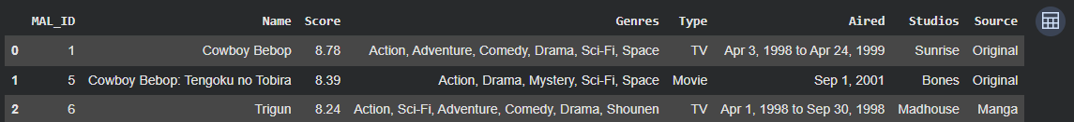

Lo mismo se puede especificar incluso si Indexse trata de una letra.
Aporte:
df = pd.DataFrame({
'ID': [100, 101, 102, 103],
'City': ['Tokyo', 'Osaka', 'Kyoto', 'Nagoya'],
'Birth_year': [1990, 1989, 1992, 1995],
'Name': ['Hiroshi', 'Akiko', 'Yuki', 'Satoru']
index=['a', 'b', 'c', 'd']
})
df['a':'c']
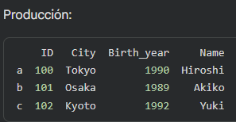
Usando df.loc
df.loc[]Permite recuperar una fila o columna específica, como Numpy, especificando la etiqueta (nombre del índice o nombre de la columna).
Los siguientes códigos recuperarán filas específicas.
# Specify row name (if one)
anime_data_extracted.loc[4]

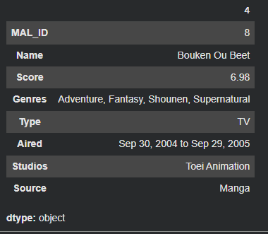
# Specify row names (if multiple)
anime_data_extracted.loc[3:8]

Para extraer una o varias columnas específicas, debe indicar el nombre de la columna después de la coma.
# Specify column name (if one)
anime_data_extracted.loc[:, 'Name']
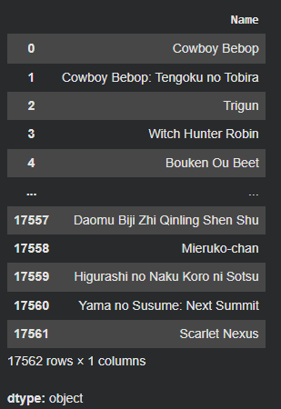
# Specify column names (if multiple)
anime_data_extracted.loc[:, ['MAL_ID', 'Name']]
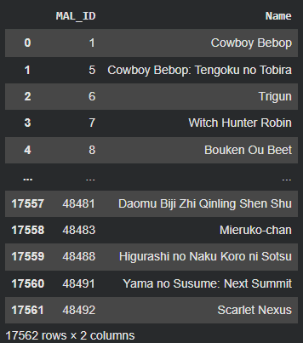

También se pueden utilizar conjuntamente las especificaciones por filas y por columnas.
# Specify 3 rows from 0 and columns 'MAL_ID' and 'Name'
anime_data_extracted.loc[0:3, ['MAL_ID', 'Name']]
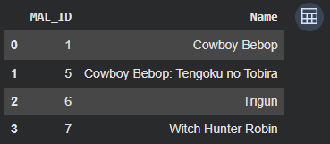
Usando df.iloc
df.iloc[] puede recuperar una fila o columna específica de la misma manera que df.loc[], pero , especificando la ubicación (número de índice o número de columna).
# Specify first 4 rows and 1st and 3rd columns
anime_data.iloc[0:4, [0, 2]]
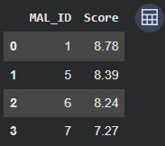
Uso de df.at y df.iat
df.at[]y df.iat[]se utilizan para recuperar un único elemento. Puedes recuperar un elemento específico de la misma manera que df.loc[]y df.iloc[].
# Get 'ID' of line 0
anime_data.at[0, 'Name']
Cowboy Bebop

Asignación y reemplazo de valores
Para crear una nueva columna, utilice []corchetes con el nombre de la nueva columna. Si utiliza un nombre de columna que ya existe, los datos se sobrescribirán.
# Creating new column
df['Score'] = np.arange(5) * 10
df
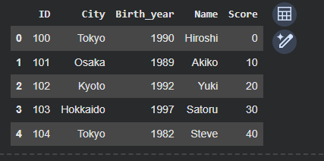
Para reemplazar un determinado elemento, se pueden utilizar los métodos introducidos en 3.4.1 ( df.loc[], df.iloc[], df.at[], ).df.iat[]
df.at[0, 'Birth_year'] = 2000
df
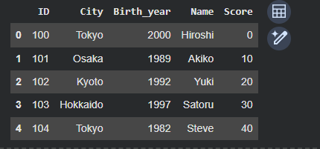
Para reemplazar todos los elementos coincidentes DataFrame, replace()se puede usar el método. Existen varias maneras de encontrar los elementos coincidentes, como usar un diccionario o una expresión regular. Consulte la documentación para obtener más detalles.

3.4.2 Extracción de datos con condiciones específicas
En un DataFrame objeto, puedes extraer solo los datos que cumplan condiciones específicas, como en NumPy. También puedes combinar varias condiciones.
La Type columna del anime_data conjunto de datos describe el medio de transmisión del anime, como televisión, película, OVA, etc.
Dado que el conjunto de datos tiene algunos animes que no tienen ninguna puntuación, ( Score=Unknown), excluiremos estas filas utilizando el filtrado condicional.
La condición que especificamos, anime_data['Score'] != 'Unknown', devuelve un Seriesobjeto cuyo dtypees bool.
print(anime_data_extracted['Score'] != 'Unknown')
0 True
1 True
2 True
3 True
4 True
17557 False
17558 False
17559 False
17560 False
17561 False
Name: Score, Length: 17562, dtype: bool
# Condition filtering
anime_data_extracted = anime_data_extracted[anime_data_extracted['Score'] != 'Unknown']
anime_data_extracted.head()
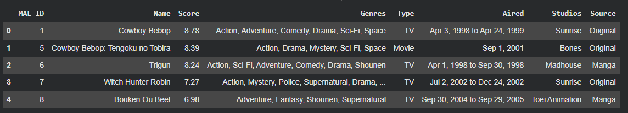
Para especificar varias condiciones, encierre las expresiones entre (). Use &para la conjunción lógica (AND) y |para la disyunción lógica (OR).
El siguiente ejemplo filtra todo el anime producido por Nomad o Sunrise.
# 'Studios' is Nomad or Sunrise
anime_data_extracted[(anime_data_extracted['Studios'] == 'Nomad') | (anime_data_extracted['Studios'] == 'Sunrise')].head()

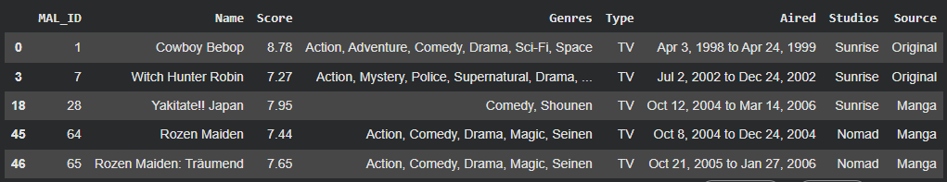
# 'Studios' is either 'Sunrise' or 'Nomad'
anime_data_extracted[anime_data_extracted['Studios'].isin(['Sunrise', 'Nomad'])].head()
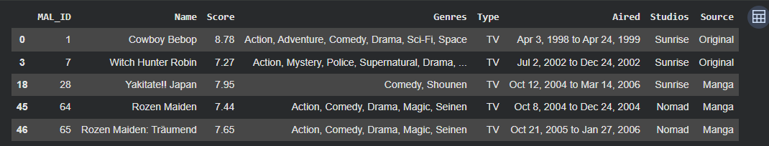
<Pregunta de práctica 3-1*>
Para la siguiente tabla de datos, mostremos los datos donde citysea Tokio o birth_year sea mayor que 1990.
# Prepare data1
data1 = {
'id': ['0', '1', '2', '3', '4', '6', '8', '11', '12', '13'],
'city': ['Tokyo', 'Osaka', 'Kyoto', 'Hokkaido', 'Tokyo', 'Tokyo', 'Osaka', 'Kyoto', 'Hokkaido', 'Tokyo'],
'birth_year': [1990, 1989, 1992, 1997, 1982, 1991, 1988, 1990, 1995, 1981],
'name': ['Hiroshi', 'Akiko', 'Yuki', 'Satoru', 'Steeve', 'Mituru', 'Aoi', 'Tarou', 'Suguru', 'Mitsuo']
}
df1 = DataFrame(data1)
df1
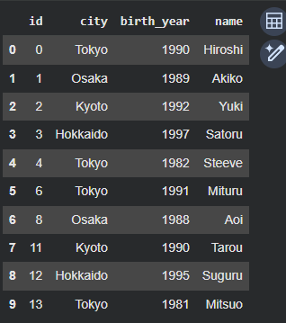
# write me!
df1[(df1['city'] == 'Tokio') | (df1['birth_year'] > 1990)].head()
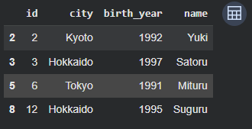
3.4.3 Determinación de nan (nulo)
En el análisis de datos, puede haber datos faltantes y los datos correspondientes pueden no existir. Si se calculan tal cual, no se obtendrán valores correctos al calcular promedios, etc., por lo que es necesario excluirlos o realizar otras operaciones. Los datos como los valores faltantes se almacenan con un valor especial llamado nan, y su manejo se describe en la siguiente sección.
Ejemplos de nan y null
Para determinar si lo es nan, podemos utilizar el isnull()método.
anime_data_extracted.isnull()
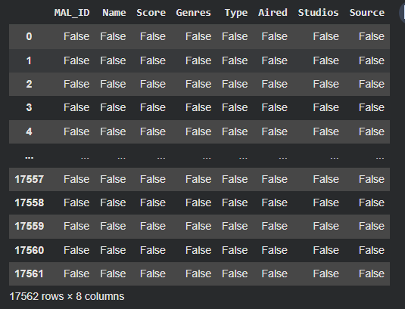
Para encontrar el número total de valores NaN, puede llamar al sum()método.
# Determine null and sum up
anime_data_extracted.isnull().sum()
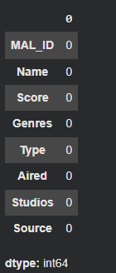
Encontramos que no hay valores faltantes en anime_data_extracted. De hecho, anime.csvno tiene valores faltantes.
Vamos a revisar los demás conjuntos de datos para ver si hay valores faltantes.
anime_list.isnull().sum()
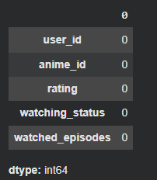
anime_synop.isnull().sum()
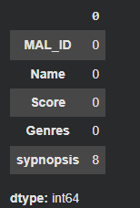
Podemos ver que hay 8 valores faltantes en anime_with_synopsis.csv.
3.4.4 Ordenación de valores
Los datos Series y DataFrame los objetos también se pueden ordenar. Puede ordenarlos según Index los elementos.
Para ordenar por Index, utilice el sort_index()método de la siguiente manera:
# Sort by index
anime_data_extracted.sort_index()
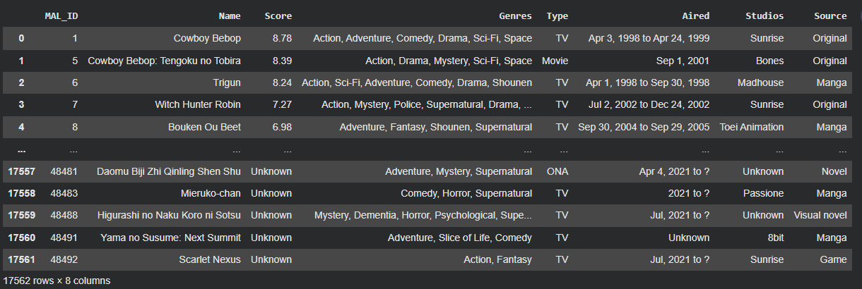

Para ordenar por valor, utilice el sort_values()siguiente método. El orden predeterminado es ascendente , pero también puede especificar ascendingque se ordene en orden descendente.
# Sort by value
anime_data_extracted.sort_values(by='Score', ascending=False)
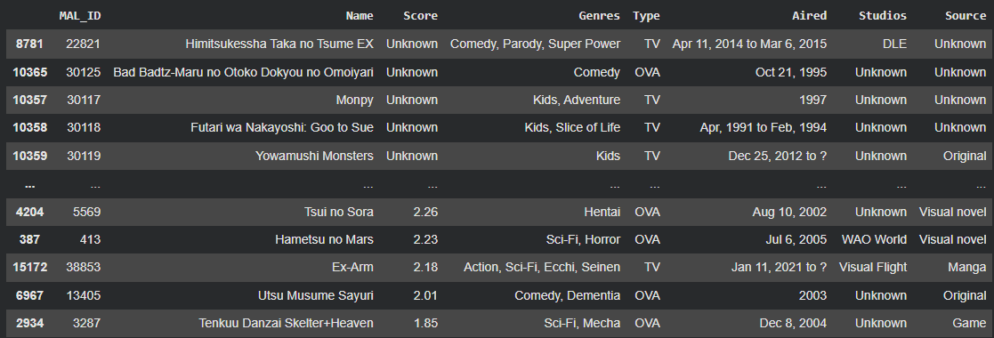
<Pregunta de práctica 3-2>
Cargar el student-mat.csv. Este conjunto de datos contiene información sobre los atributos de los estudiantes y sus puntuaciones en matemáticas en la educación secundaria de dos escuelas portuguesas.
Las columnas G1y G2representan la calificación de matemáticas de los estudiantes en el primer y segundo período, respectivamente. Crea una nueva columna llamada G1_G2_diff, para calcular el cambio en las calificaciones del primer al segundo período. Luego, ordena el conjunto de datos en orden descendente .

# Specify the url with data
url = 'http://archive.ics.uci.edu/ml/machine-learning-databases/00320/student.zip'

# Acquire data from the url
r = requests.get(url, stream=True)

# read and extract the zipfile
z = zipfile.ZipFile(io.BytesIO(r.content))
z.extractall()

# Load the data
student_data_math = pd.read_csv('student-mat.csv', sep=';')
student_data_math["G1_G2_diff"] = student_data_math['G1'] - student_data_math['G2']
student_data_math.sort_values(by='G1_G2_diff' ,ascending=False)
student_data_math

3.5 Combinación y concatenación de datos
Con frecuencia trabajamos con datos en los que cada columna contiene nombres de elementos distintos, y los datos con cada elemento se añaden como filas en sentido vertical. Esta sección describe los métodos principales de fusión de datos, incluidos pd.merge(), DataFrame.join(), pd.concat(), DataFrame.append(). Consulte la documentación para obtener información detallada sobre el uso de cada función o método.
Continuaremos utilizando el conjunto de datos de anime, que consta de tres conjuntos de datos, anime.csv, animelist.csv, y anime_with_synopsis.csv.
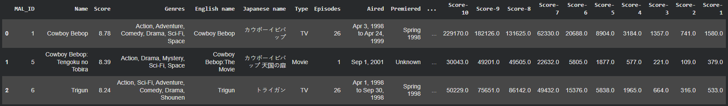
print(len(anime_list))
anime_list.head(3)
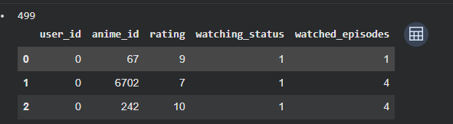

print(len(anime_synop))
anime_synop.head(3)
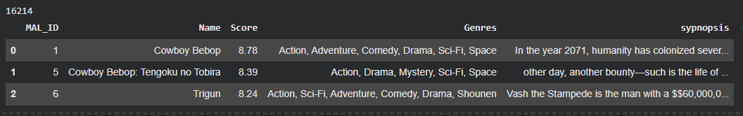

3.5.1 Combinación de datos
En esta sección, veremos cómo combinar dos conjuntos de datos. Hay cuatro formas posibles de unir los datos 1 y los datos 2.
(1) Unión interna (INNER JOIN): Une datos cuando ambos tienen claves.
(2) Unión externa izquierda (LEFT JOIN): Se realiza cuando los datos del lado izquierdo tienen una clave.
(3) Unión externa derecha (RIGHT JOIN): Se realiza cuando la clave de los datos está en el lado derecho.
(4) Unión externa completa (FULL JOIN): Se une cuando la clave existe en cualquiera de los lados.
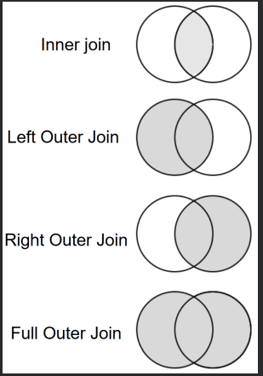
URL de referencia: https://mathwords.net/wp-content/uploads/2017/06/tablejoin1.png

Usando pd.merge()
pd.merge()Esta función se utiliza a menudo para combinar elementos especificando uno de los nombres de las columnas como clave.
Inner Join
El método de unión predeterminado para la función merge es la unión interna. Puede especificar una clave que los dos conjuntos de datos tengan en común usando el onargumento. En nuestro ejemplo, vemos que MAL_IDes común entre anime_datay anime_synop, por lo que se puede usar como clave para la unión interna. Tenga en cuenta que keyse puede especificar más de una. En tal caso, los nombres de las columnas se pasan como una lista.

Solo MAL_IDse combinan las filas presentes en ambos dataframes, por lo que el número de filas es menor que antes de la combinación.
# Data merging (inner join)
# Keys to merge can be specified explicitly using "on"
pd.merge(anime_data_extracted, anime_synop, on='MAL_ID')
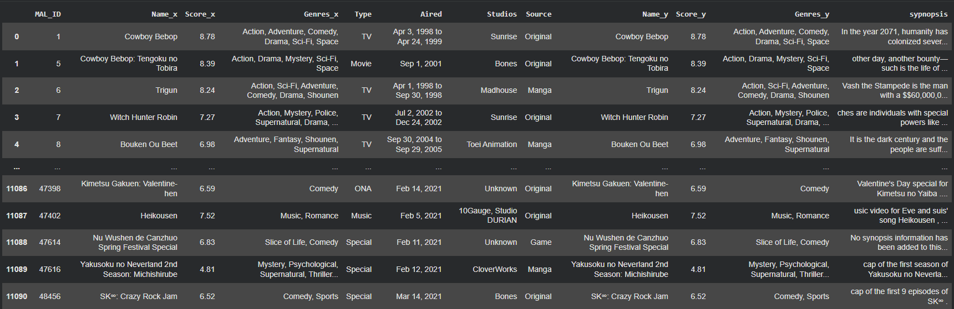
Los argumentos left_ony right_onse pueden usar para especificar claves individualmente. Además, los argumentos left_indexy right_indexse pueden usar para especificar y unir por Index.
El siguiente ejemplo combina anime_listy anime_data, utilizando las columnas anime_idy MAL_ID, respectivamente, como claves.
pd.merge(anime_list, anime_data_extracted, left_on='anime_id', right_on='MAL_ID')
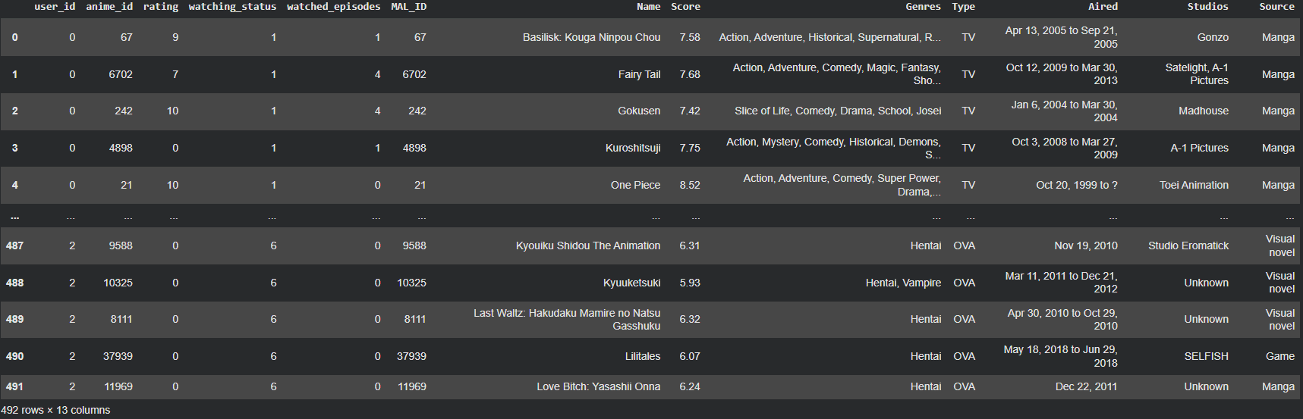

Se pueden agregar sufijos a las claves utilizando el suffixesargumento para indicar explícitamente de qué dataframe provienen originalmente. Esto resulta útil cuando se producen columnas duplicadas debido a la fusión de datos.
pd.merge(df1, df2, ..., suffixes=('_1', '_2'))
Left Outer Join
Las uniones externas izquierdas especifican leftcomo howargumento. El siguiente ejemplo une los datos de un Dataframeobjeto con la tabla de la izquierda (primer argumento). Si los datos correspondientes al lado izquierdo no están en la derecha (segundo argumento), será NaN.
Para este ejemplo, definiremos un df1y un df2.
# Preparing data 1
data1 = {
'id': ['100', '101', '102', '103', '104', '106', '108', '110', '111',' 113'],
'city': ['Tokyo', 'Osaka', 'Kyoto', 'Hokkaido', 'Tokyo', 'Tokyo', 'Osaka', 'Kyoto', 'Hokkaido', 'Tokyo'],
'birth_year': [1990, 1989, 1992, 1997, 1982, 1991, 1988, 1990, 1995, 1981],
'name': ['Hiroshi', 'Akiko', 'Yuki', 'Satoru', 'Steeve', 'Mituru', 'Aoi', 'Tarou', 'Suguru','Mitsuo']
}
df1 = DataFrame(data1)
df1
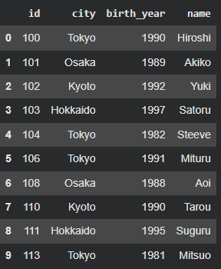
# Preparing data 2
data2 = {
'id': ['100', '101', '102', '105', '107'],
'math': [50, 43, 33, 76, 98],
'english': [90, 30, 20, 50, 30],
'sex': ['M','F','F','M','M'],
'index_num': [0, 1, 2, 3, 4]
}
df2 = DataFrame(data2)
df2
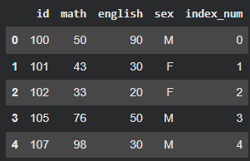
# Data merge（left outer join）
pd.merge(df1, df2, how='left')
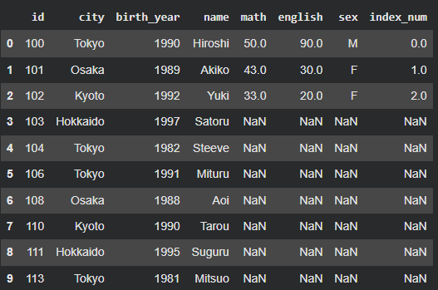
Full Outer Join
Los ejemplos anteriores combinan datos que existen en ambos conjuntos de datos. Esta vez, estamos combinando por columnas que existen en cualquiera de los conjuntos de datos. Para una combinación completa, el howargumento es outer. Si no hay ningún valor para combinar, será NaN.
# Data merge（Full outer join）
pd.merge(df1, df2, how='outer')
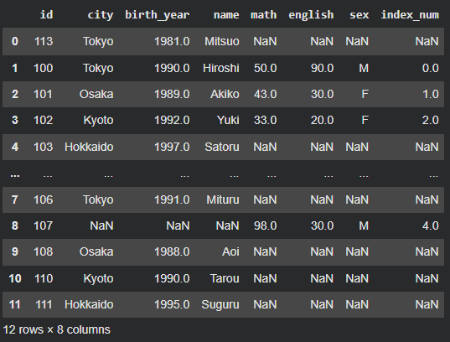
Usando DataFrame.join()
Utilice DataFrame.join() este método para especificarlo index como clave. Su uso es similar a pd.merge(). Consulte la documentación para obtener información detallada sobre su uso.

<Pregunta de práctica 3-3*>
# Prepare data4
data4 = {
'id': ['0', '1', '2', '3', '4', '6', '8', '11', '12', '13'],
'city': ['Tokyo', 'Osaka', 'Kyoto', 'Hokkaido', 'Tokyo', 'Tokyo', 'Osaka', 'Kyoto', 'Hokkaido', 'Tokyo'],
'birth_year': [1990, 1989, 1992, 1997, 1982, 1991, 1988, 1990, 1995, 1981],
'name': ['Hiroshi', 'Akiko', 'Yuki', 'Satoru', 'Steeve', 'Mituru', 'Aoi', 'Tarou', 'Suguru', 'Mitsuo']
}
df4 = DataFrame(data4)
df4
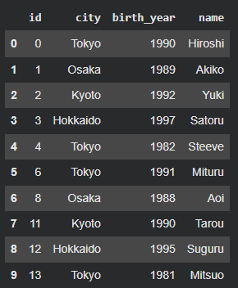
# Prepare data5
data5 = {
'id': ['0', '1', '3', '6', '8'],
'math' : [20, 30, 50, 70, 90],
'english': [30, 50, 50, 70, 20],
'sex': ['M', 'F', 'F', 'M', 'M'],
'index_num': [0, 1, 2, 3, 4]
}
df5 = DataFrame(data5)
df5
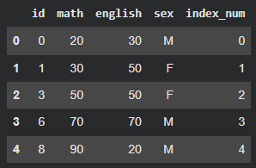

3.5.2 Concatenación de datos
pd.concatSe utiliza para concatenar datos sin especificar claves.
Vertical join
Por defecto, la conexión es simplemente vertical. Esto pd.concat()se usa a menudo para apilar verticalmente datos con columnas idénticas.
# Prepare Data 3
data3 = {
'id': ['117', '118', '119', '120', '125'],
'city': ['Chiba', 'Kanagawa', 'Tokyo', 'Fukuoka', 'Okinawa'],
'birth_year': [1990, 1989, 1992, 1997, 1982],
'name': ['Suguru', 'Kouichi', 'Satochi', 'Yukie', 'Akari']
}
df3 = DataFrame(data3)
df3
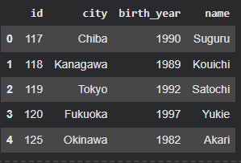
# concat vertically
pd.concat([df1, df3])
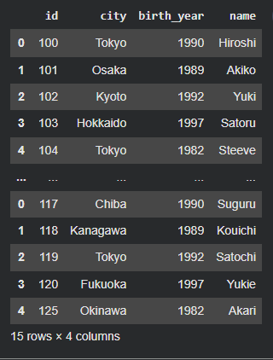
En lo anterior, indexse combinó tal cual, pero al configurarlo ignore_index=True, es posible volver a conectarlo indexen orden desde arriba.
pd.concat([df1, df3], ignore_index=True)

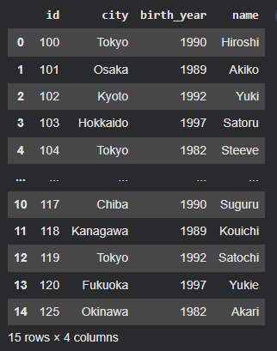
Al unir verticalmente con pd.concat(), la unión se realiza por nombre de columna. Si los nombres de las columnas son diferentes y no hay ningún valor para unir, Nanse introduce . El sortargumento se puede establecer en Truepara ordenar column, o en Falsepara unir sin ordenar.
# In case of sort = True
pd.concat([df1, df2], sort=True)
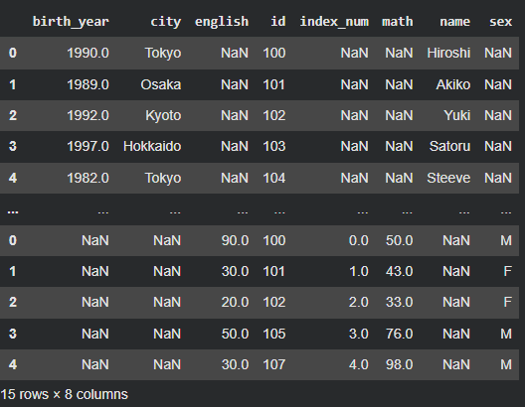

Horizontal Join
Para unir horizontalmente, especifique un eje para el axisargumento. es axis=0la fila y axis=1es la columna. Por lo tanto, aquí debe especificar axis=1. En este caso, estarán vinculadas por indexy columnsse unirán como están. Si axis=0se especifica , las columnas se unirán verticalmente. Tenga en cuenta que este axisargumento también se utiliza en otras situaciones.
pd.concat([df1, df2], axis=1)
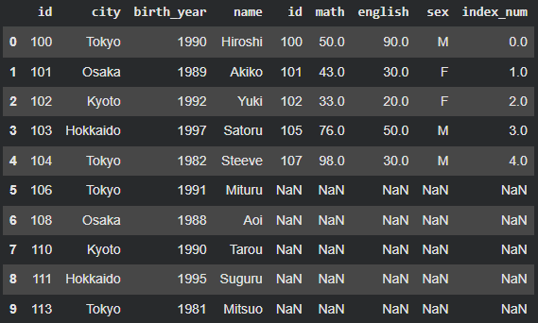
# Preparing data
data6 = {
'id': ['70', '80', '90', '120', '150'],
'city': ['Chiba', 'Kanagawa', 'Tokyo', 'Fukuoka', 'Okinawa'],
'birth_year': [1980, 1999, 1995, 1994, 1994],
'name': ['Suguru', 'Kouichi', 'Satochi', 'Yukie', 'Akari']
}
df6 = DataFrame(data6)
df6
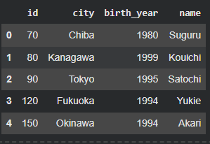
df_vertical = pd.concat([df4, df6])
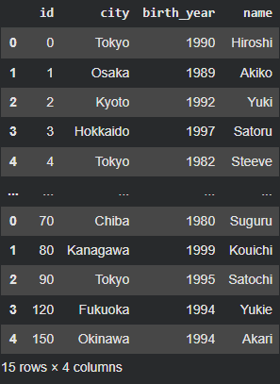
3.6 Manipulación y transformación de datos
3.6.1 Eliminación de datos
Para eliminar columnas o filas en un DataFrameobjeto, principalmente se utiliza drop()un método.
Para eliminar filas: especifique la Indexlista de filas que desea eliminar en el primer argumento. Establezca el valor axisen 0 .
Para eliminar columnas: especifique los nombres de las columnas que desea eliminar como una lista en el primer argumento. Establezca axisen 1 .
El siguiente ejemplo muestra cómo eliminar algunas filas de anime_data_extracted.
# Delete rows in data
# axis=0 is set by default
anime_data_extracted.drop(index=[0,2]).head()
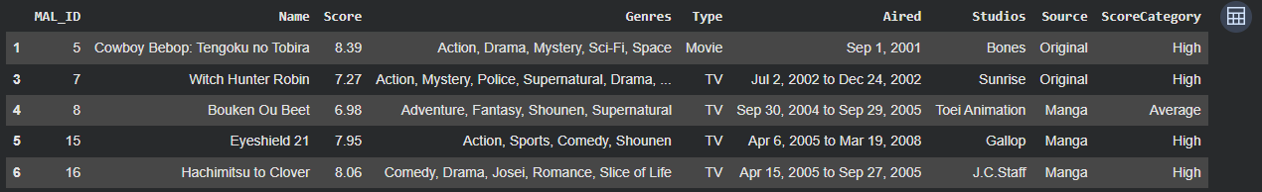
Aquí, ya Indexno es continuo porque se ha eliminado una fila. Así que usemos DataFrame.reset_index()para reasignar un nuevo Index.
anime_data_extracted.drop(index=[0,2]).reset_index().head()
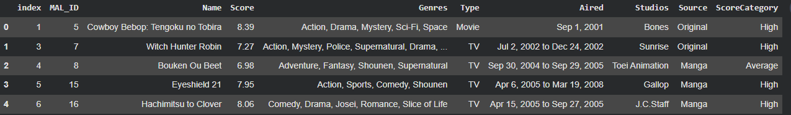
Arriba puedes ver que el original Indexse ha convertido en uno nuevo column. Si quieres eliminar el original Index, establece drop=True.
El siguiente ejemplo muestra cómo eliminar la Studioscolumna de anime_data_extracted.
# Delete column in data
anime_data_extracted.drop(['Studios'], axis=1).head()
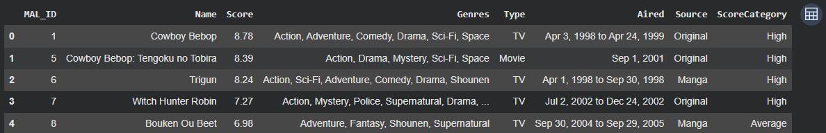
Tenga en cuenta que eliminar una columna en el ejemplo anterior no elimina la columna de datos original. Si desea reemplazarlas, sobrescriba el dataframe usando anime_data_extracted.drop(['Studios'], axis=1). Alternativamente, puede especificar el argumento inplace=Truepara reemplazar los datos originales.
3.6.2 Eliminación de duplicados
Este paso es importante porque pueden existir duplicados en los datos al analizarlos, o bien, pueden crearse al tabularlos manualmente. Dado que la aparición de duplicados puede deberse a diversos motivos, es fundamental examinar los datos en detalle.
Este duplicated()método se utiliza para determinar duplicados. De forma similar al isnull()método (véase la sección 3.4.3), este devuelve un Truesi existe un duplicado en la misma columna. Tenga en cuenta que si hay duplicados, el primero será Falsey el segundo será True.
Vamos a contar el número de nombres de anime que aparecen duplicados.
anime_data_extracted["Name"].duplicated().sum()
np.int64(1)

El drop_duplicates()método devuelve los datos resultantes tras eliminar los duplicados.
anime_data_extracted["Name"].drop_duplicates().isnull().sum()
p. ej. int64(0)
3.6.3 Mapeo
El mapeo es una función que extrae datos correspondientes a una clave común de una tabla (de referencia) a otra.
Por ejemplo, anime_listtiene una columna watching_statusque contiene códigos numéricos que representan el estado de visualización de anime de un usuario, como 1 para "Viendo", 2 para "Completado", 3 para "En espera", 4 para "Abandonado" y 6 para "Planeo verlo". También sabemos que otros valores, 0, 5, 33, 55, son estados no válidos, por lo que eliminaremos esas filas.
Primero, prepare un diccionario que asocie cada código con el nombre de su categoría.
# Reference data
status_map = {
1: "Watching",
2: "Completed",
3: "On-Hold",
4: "Dropped",
6: "Plan to Watch"
}
status_map
{1: 'Watching', 2: 'Completed', 3: 'On-Hold', 4: 'Dropped', 6: 'Plan to Watch'}
Luego lo aplicamos a la columna watching_status.
# Drop invalid rows first
invalid_status = [0, 5, 33, 55]
# Use ~ to represent NOT
anime_list = anime_list[~anime_list['watching_status'].isin(invalid_status)]

anime_list["status_label"] = anime_list["watching_status"].map(status_map)
anime_list
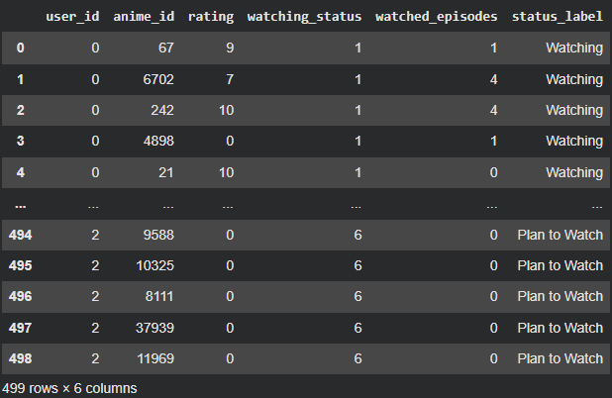
Combinando una función anónima ymap
A continuación se muestra un ejemplo de cómo usar una función anónima mappara recuperar datos de una columna. Esta es una forma sencilla de transformar ciertas columnas sin definir funciones ni crear bucles para procesar cada elemento individualmente.
A continuación, transformamos las puntuaciones de números a categorías de "Bajo", "Medio" o "Alto".
# we need to convert score to float type first
anime_data_extracted["Score"] = anime_data_extracted["Score"].astype(float)

anime_data_extracted['ScoreCategory'] = anime_data_extracted['Score'].map(
lambda x: 'Low' if x < 5 else ('Average' if x <= 7 else 'High')
)
anime_data_extracted.head()

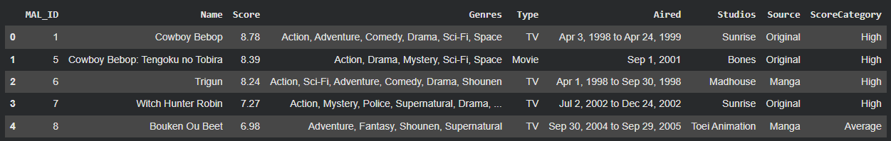

3.6.4 División de contenedores
Por último, hablaremos de la división de intervalos. Esta es una función útil cuando se desea dividir los datos en un rango discreto para su agregación.
Por ejemplo, como se muestra a continuación, puedes preparar una lista para agrupar las puntuaciones por anime. Dado que las puntuaciones van de 0 a 10, crearemos 5 grupos (de 0 a 2, de 2 a 4, ...). Usaremos pd.cut()la función de Pandas para dividir los grupos. En esta pd.cut()función, el primer argumento son los datos que se van a dividir y el segundo es el valor límite para la división.
scores = [0, 2, 4, 6, 8, 10]

anime_data_cut_by_score = pd.cut(anime_data_extracted["Score"], scores)
anime_data_cut_by_score
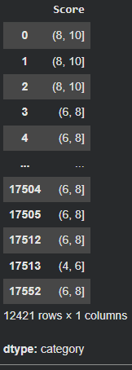
La expresión "(8, 10]" indica que no incluye el 8, pero sí el 10. En otras palabras, el criterio especificado se utiliza como delimitador "mayor que ~ y menor o igual que ~". Este comportamiento puede modificarse especificando la opción left"o" righten la pd.cut()función.
Si desea utilizar los resultados anteriores para contabilizar el número de cada uno, utilice la pd.value_counts()función.
# Aggregate results
pd.value_counts(anime_data_cut_by_score)
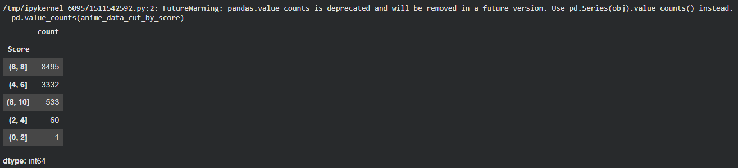
También puede nombrar cada contenedor especificando el parámetro de etiquetas.
# rating the score using alphabets
group_names = ['D', 'C', 'B', 'A', 'A+']
anime_data_cut_by_score = pd.cut(anime_data_extracted["Score"], scores, labels=group_names)
pd.value_counts(anime_data_cut_by_score)
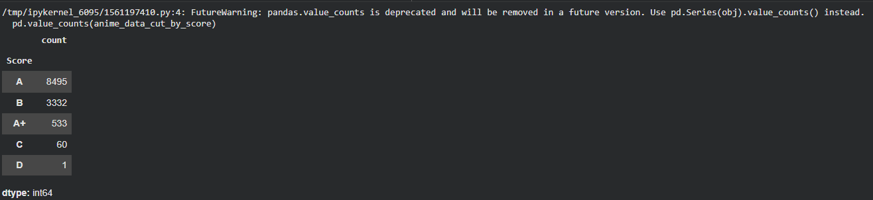
Anteriormente, hemos pasado una lista para las divisiones de los intervalos, pero también es posible especificarlas mediante un número entero. En este caso, los intervalos se dividirán a intervalos iguales entre los valores máximo y mínimo. Tenga en cuenta que algunos datos podrían no dividirse de forma precisa y que algunos podrían contener decimales.

# e.g. divide into two
pd.cut(anime_data_extracted["Score"], 2)
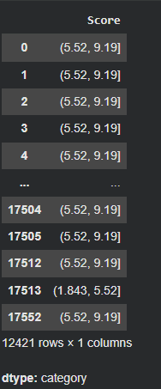
Esta pd.qcut() función también se puede utilizar para dividir intervalos en puntos cuantiles. Esto crea intervalos de tamaño aproximadamente igual.
pd.value_counts(pd.qcut(anime_data_extracted["Score"], 2))
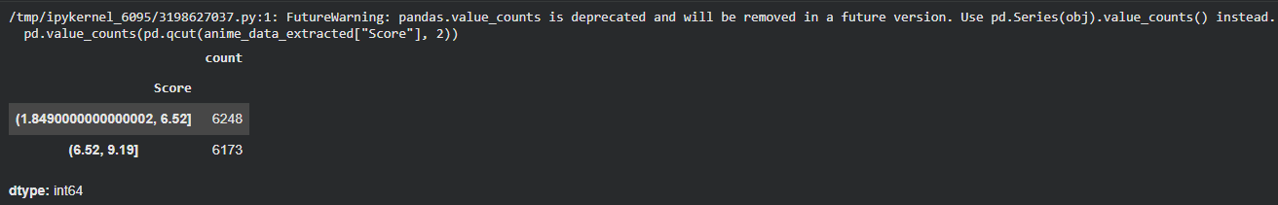
Una aplicación de la segmentación de clientes es el análisis de marketing. Por ejemplo, se puede analizar cada segmento de clientes (p. ej., clientes de calidad) dividiendo a los clientes por el importe total de sus compras.

<Pregunta de práctica 3-5*>
Cargar student-mat.csvel conjunto de datos con los atributos de los estudiantes y las puntuaciones de matemáticas en la educación secundaria de dos escuelas portuguesas.
La columna absences representa el número de ausencias. Contemos el número de personas en cada uno de los siguientes tres intervalos en esta columna. Tenga en cuenta que el comportamiento predeterminado cutes un intervalo cerrado a la derecha. En este caso, especifique la opción right=Falsepara que la cutfunción convierta el lado derecho en un intervalo abierto.
# Load data
student_data_math = pd.read_csv('student-mat.csv', sep=';')

# Granularity of division
absences_bins = [0, 1, 5, 100]
<Pregunta de práctica 3-6>
Con los mismos datos que arriba, dividamos la absences columna “ ” en tres intervalos usando la qcut función.
# write me!
student_data_math['absences_bin'] = pd.qcut(student_data_math['absences'], q=3)
conteo = student_data_math['absences_bin'].value_counts()
print(conteo)
absences_bin
(-0.001, 2.0] 183
(6.0, 75.0] 115
(2.0, 6.0] 97
Name: count, dtype: int64

3.7 Agregación de datos
En esta sección, aprenderá el proceso de agrupar datos en torno a una columna determinada.
Puedes utilizar este groupby()método para agrupar datos en torno a una columna específica.
Agrupemos los anime_datapor medio de transmisión, usando anime_data.groupby('Type'). Una vez agrupados, podemos consultar varias estadísticas.
Por ejemplo, puede calcular cuántos valores de cada uno Typeutilizando el size()método, como se muestra a continuación.
anime_data_extracted.groupby('Type').size()
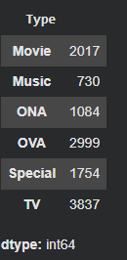
El siguiente es un ejemplo de cómo calcular el promedio Scorepor Type.
# calculate average score per medium of streaming
anime_data_extracted.groupby('Type')['Score'].mean()
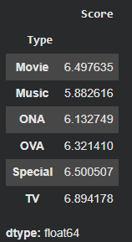

Este groupby método es un iterador que extrae valores de forma iterativa y resulta útil para recorrer los elementos resultantes con los bucles for de Python, como en el siguiente ejemplo.
En el siguiente ejemplo, group extrae el tipo medio y subdf extrae todas las filas de ese tipo únicamente.
for group, subdf in anime_data_extracted.groupby('Type'):
print('==========================================================')
print('Type:{0}'.format(group))
print(subdf)
Este agg() método resulta útil cuando se desea realizar varios cálculos con datos simultáneamente. El argumento del agg() método es una lista de nombres de funciones que se ejecutarán. A continuación, se muestra un ejemplo de cómo calcular el recuento, el promedio, el máximo y el mínimo.
El siguiente ejemplo se utiliza student-mat.csv para los cálculos.
# Specify the url with data
url = 'http://archive.ics.uci.edu/ml/machine-learning-databases/00320/student.zip'

# Acquire data from the url
r = requests.get(url, stream=True)

# read and extract the zipfile
z = zipfile.ZipFile(io.BytesIO(r.content))
z.extractall()

# Load the data
student_data_math = pd.read_csv('student-mat.csv', sep=';')

# Adapt multiple functions to a column
functions = ['count', 'mean', 'max', 'min']
grouped_student_math_data1 = student_data_math.groupby(['sex', 'address'])
grouped_student_math_data1[['age','G1']].agg(functions)
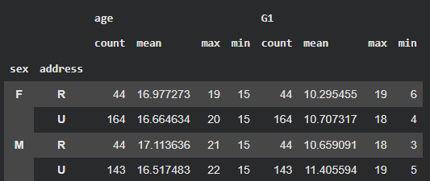
<Pregunta de práctica 3-7*>
Vamos a usarlo student-mat.csvpara realizar el proceso de agregación de Pandas.
Primero, calculemos la puntuación promedio de cada uno G1en función de la escuela ( school). Las columnas G1y schoolrepresentan la calificación de matemáticas de los estudiantes en el primer período y la escuela de los estudiantes, respectivamente.
student_data_math.groupby('school')['G1'].mean()
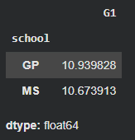
<Pregunta de práctica 3-8*>
Las columnas G2y G3representan la calificación de matemáticas de los estudiantes en el segundo período y la calificación final, respectivamente. La columna addressrepresenta el lugar donde viven ('U' - urbano o 'R' - rural).
Usemos “student-mat.csv” para encontrar la puntuación promedio de las columnas G1, G2, y G3, respectivamente, agrupadas por escuela ( school) y dirección ( address).
student_data_math.groupby(['school', 'address'])[['G1', 'G2', 'G3']].mean()
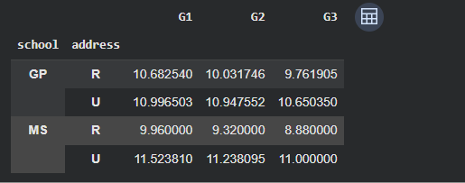
<Pregunta de práctica 3-9>
Usemos “student-mat.csv” para calcular los valores máximo y mínimo de G1, G2, y G3, respectivamente, en función de la escuela ( school) y la dirección ( address).
# write me!
student_data_math.groupby(['school', 'address'])[['G1', 'G2', 'G3']].agg(['max', 'min'])
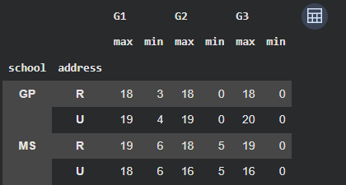
3.8 Avanzado: Agrupación jerárquica
En la agrupación (véase la sección 3.7), se pueden establecer varios ejes. Por ejemplo, podemos examinar el promedio Scorepor Typey Sourceusando anime_data.
anime_data_extracted.groupby(['Type', 'Source'])['Score'].mean()
anime_data_extracted.groupby('Type' )['Score'].mean().sort_values(ascending=False)

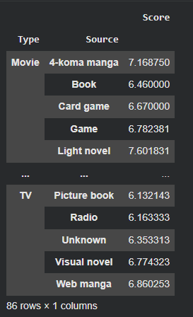
Tenga en cuenta que si asigna un parámetro as_index = Falseal groupby()método, el índice no se establecerá. Esto resulta útil cuando se desea tratar la tabla tal como está.
anime_data_extracted.groupby(['Type', 'Source'], as_index=False)['Score'].mean()
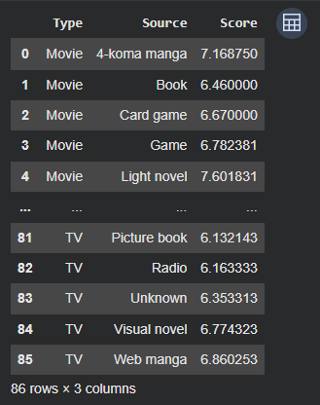
3.9 Avanzado: Manejo de datos faltantes o anómalos
Al trabajar con datos, siempre existe la presencia de datos faltantes y valores atípicos. En esta sección, aprenderá a identificar y gestionar datos faltantes y anómalos a un nivel básico.
3.9.1 Cómo manejar los datos faltantes
En primer lugar, analizaremos cómo gestionar los datos faltantes. Estos pueden deberse a diversos factores, como el olvido de datos, la falta de respuesta o problemas del sistema. La cuestión principal es si conviene ignorar, excluir o incluir estos valores plausibles. Dependiendo del enfoque, los resultados pueden presentar un sesgo significativo, lo que puede llevar a decisiones erróneas y pérdidas potencialmente importantes. Abordemos este tema con cautela.
Usaremos el anime_dataconjunto de datos. Los datos contienen Unknown, que deben tratarse como valores faltantes. Primero convertiremos todos los valores faltantes como NaN ( np.nan).
anime_data = anime_data.replace('Unknown', np.nan)
En los ejemplos que se muestran a continuación, utilizaremos únicamente algunas características seleccionadas.
cols_to_use2 = [
"Name", "Score", "Type", "Premiered", "Studios", "Source",
]
anime_data_extracted2 = anime_data[cols_to_use2]
print(len(anime_data_extracted2))
17562
Eliminación por lista
Para eliminar todas las filas con NaN, utilice el dropna()método. Esto se denomina eliminación por lista .
A continuación se muestran los datos del ejemplo anterior, donde dropna()se aplica el método para extraer solo las filas con datos en todas las columnas. NaNSe excluyen las filas con valores nulos.
anime_data_extracted2.dropna()

Sin embargo, podemos observar que esto reduce considerablemente el número de filas (17562 → 3376). Eliminar todas las filas al procesar los datos podría no ser la decisión más acertada.
Eliminación por pares
Como se puede observar en los resultados, la eliminación de listas puede generar una situación en la que las 10 filas originales de datos sean extremadamente pequeñas y los datos resulten completamente inutilizables. En este caso, existe una forma de ignorar los datos de las columnas faltantes y utilizar únicamente los datos disponibles. Esto se denomina eliminación por pares . En la eliminación por pares, el dropnamétodo se aplica después de extraer las columnas que se desean utilizar.
Rellenar confillna
Otro método es utilizar fillna()el método pasando un valor para rellenar el NaN.
Por ejemplo, podemos rellenar los valores que faltan Scorecon -1 usando fillna(-1
anime_data_extracted2["Score"] = anime_data_extracted2["Score"].fillna(-1)
anime_data_extracted2

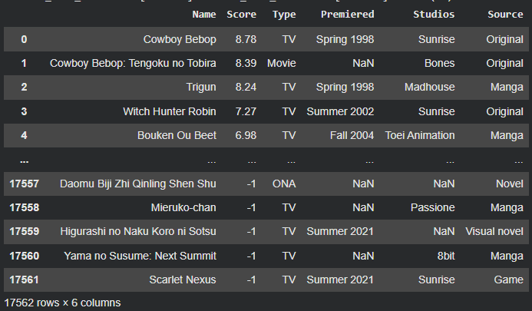
Otro método consiste en utilizar el valor medio para completar los datos faltantes. Este método se denomina método de asignación del valor medio y utiliza el meanmétodo. Cabe destacar que, al trabajar con datos de series temporales, este método puede incluir información futura (los datos faltantes del pasado se completan con un valor medio utilizando datos futuros).
df = pd.DataFrame(...)
df.fillna(df.mean())
Hay muchas otras opciones, así que consulta con ?df.fillna, etc.
Rellenar con el valor anterior
Este ffill() método se puede aplicar para rellenar con el valor de la fila anterior.
df = pd.DataFrame(...)
df.ffill()
Este proceso puede utilizarse en el procesamiento de datos de series temporales financieras y resulta útil.
Para los datos faltantes, aquí hemos reemplazado mecánicamente ciertos valores en los datos de muestra. Sin embargo, estos métodos no siempre están disponibles. Es importante considerar la situación de los datos, el contexto, etc., y tratarlos adecuadamente.

<Pregunta de práctica 3-10>
Para los siguientes datos, si hay al menos una columna de NaN, elimínela y muestre el resultado.
# Prepare data
import numpy as np
from numpy import nan as NA
import pandas as pd

df2 = pd.DataFrame(np.random.rand(15, 6))

# Make it NA
df2.iloc[2, 0] = NA
df2.iloc[5:8, 2] = NA
df2.iloc[7:9, 3] = NA
df2.iloc[10, 5] = NA
df2
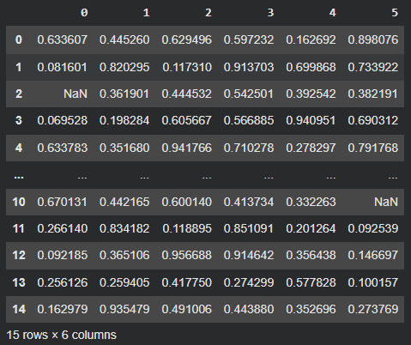

# write me!
df_clean = df2.dropna()
df_clean
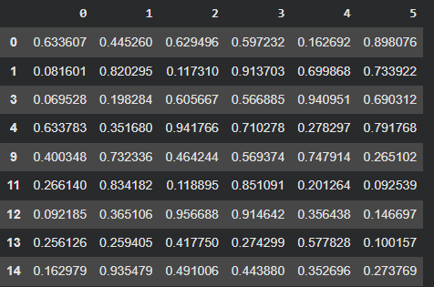
<Pregunta de práctica 3-11>
Rellene NaNcon ceros los datos preparados en <Ejercicio 3-13>.
# write me!
df2.fillna(0)
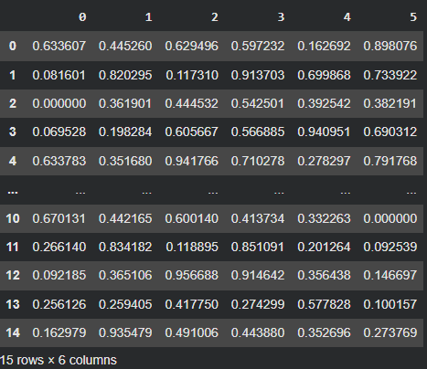
<Pregunta de práctica 3-12>
Para los datos preparados en <Pregunta de práctica 3-13>, complete NaNcon el valor promedio de cada columna.
# write me!
df2.fillna(df2.mean())
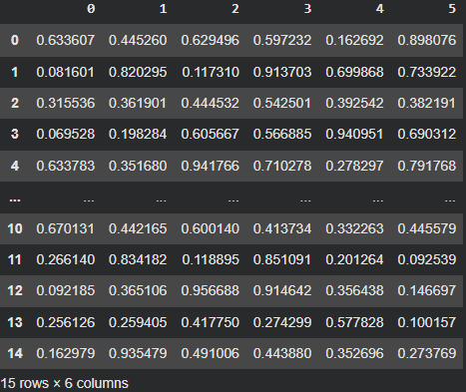

3.9.2 Cómo gestionar los datos anómalos
Esta sección trata sobre valores anómalos (valores atípicos) . La cuestión es si dejar los datos atípicos tal cual, eliminarlos o sustituirlos por un valor plausible.
¿Qué es exactamente un valor atípico? En realidad, no existe una opinión unificada, y la decisión recae en el analista o la persona que maneja los datos. En el mundo empresarial, se utilizan para analizar diversos campos, como patrones de acceso no autorizado (en el ámbito de la seguridad), fallos de máquinas y gestión de riesgos financieros (VaR), cada uno de los cuales se aborda de diferentes maneras.
Los métodos para la detección de anomalías incluyen, por ejemplo, dibujar un diagrama de caja y bigotes para considerar como valores atípicos los datos que superan un determinado percentil, utilizar una distribución normal y basar el método en la proximidad espacial de los datos. Otros métodos emplean aprendizaje automático (incluido el aprendizaje no supervisado), que se abordará en capítulos posteriores.
Relacionada con el campo de las anomalías se encuentra la estadística de valores extremos, que estudia dichos valores. Se han realizado diversos estudios sobre el comportamiento de los datos de valores extremos, que toman valores muy elevados, y sobre fenómenos (fenómenos naturales, desastres, etc.) poco frecuentes pero de gran impacto cuando ocurren. Su aplicación no se limita a la meteorología, sino que también abarca los campos de las finanzas y la comunicación de la información.
Con esto concluimos nuestro análisis de datos faltantes y atípicos. Se suele decir que el preprocesamiento de datos representa el 80 % del análisis de datos, y con frecuencia nos encontramos con datos faltantes y atípicos. Además, existen tantas formas diferentes de datos en el mundo que organizarlos resulta una tarea abrumadora. Las técnicas aquí presentadas son importantes, pero también lo es desarrollar una estrategia para abordarlas.

